Direction Assistée Electrique

# Chaîne fonctionnelle

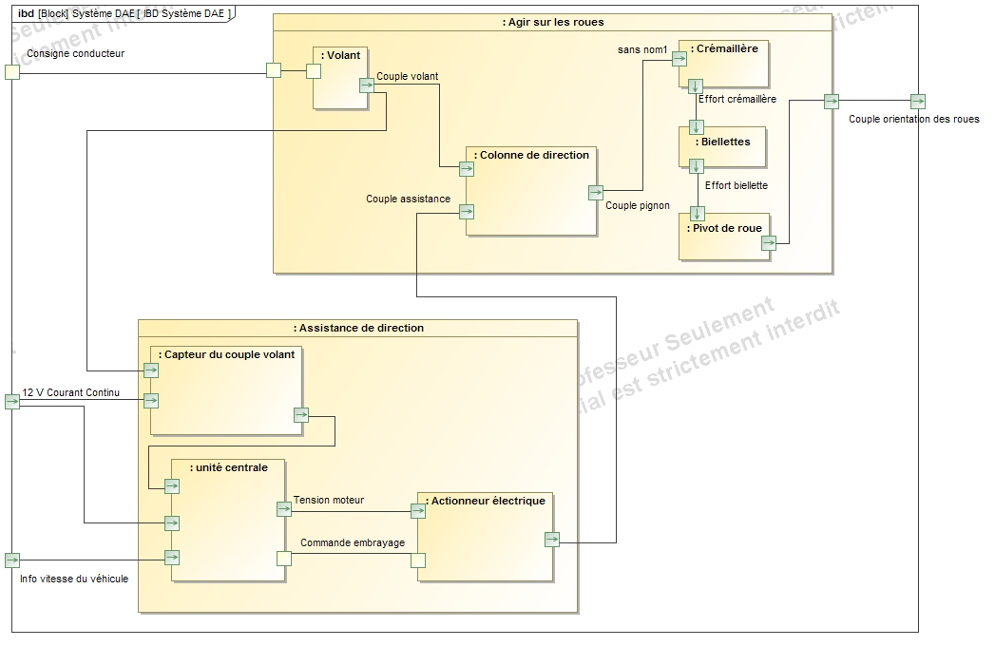

|  |
| --- |
| * **Réaliser la chaîne fonctionnelle.** |

|  |
| --- |
| **Critères d’évaluation**   * Sur le fond :   + Distinguer chaîne d’info et chaîne d’information   + Ecrire les bonnes fonctions et les bons composants   + Indiquer les grandeurs de flux (Vitesse, intensité, débit, flux chaleur) et d’effort (couple/effort, tension, pression, température) dans les liens   + Indiquer **exactement** les liens entre CE et CI   + Indiquer matière d’œuvre entrante et sortante dans la fonction « agir ».   + Connaître le fonctionnement des capteurs. * Sur la forme :   + Chaîne grande et propre   + Cases propres   + Couleurs   + Quand on est face à l’examinateur, se lever et montrer les composants s’ils sont visibles. |

# Hyperstatisme

|  |
| --- |
| * **Après avoir réalisé le graphe de liaisons déterminer le degré d’hyperstatisme du mécanisme. Commenter.** |

|  |
| --- |
| **Critères d’évaluation**   * Sur le fond :   + Faire un graphe de liaisons.   + Déterminer les mobilités et les expliquer   + Détailler le calcul du nombre d’équations   + Détailler le calcul du nombre d’inconnues   + Réaliser le calcul et commenter. * Sur la forme :   + Graphe soigné. |

# Statique

|  |
| --- |
| * **Exprimer le relation entre le couple au volant et le couple de frottement entre les roues et sol.** * **Estimer le couple de frottement entre le roue et le sol.** |

|  |
| --- |
| **Critères d’évaluation**   * Sur le fond :   + Graphe de liaisons   + Bilan de puissance intérieure   + Bilan de puissance extérieur   + Calcul de l’énergie cinétique   + Modélisation des frottements   + Identification des puissances nulles |